Hallo venn
Halloween har vorte ein populær tradisjon i Noreg, og for mange barn er det noko dei gler seg til. Samtidig opplever nokre barn og familiar at halloween kan vere ekskluderande – anten dei ikkje ynskjer å feire det, eller fordi dei ikkje har høve til å delta. Hallo venn har dei siste tiåra kome som eit svar på dette, og handlar om å skape eit trygt og inkluderande alternativ der fellesskap og vennskap står i sentrum.
Denne ressursen fremjar god nynorskopplæring ved kombinere språkleg utforsking med kreative og sosiale aktivitetar i meiningsfulle samanhengar. Vennskap er eit tema som kan engasjere og skape trygge rammer for læring. Elevane skal lytte til songtekst, lage portrett og skrive dikt.

- Lytte og samtale
Høyr «Svingensongen» av Odd Nordstoga der du strøymer musikk. Kva handlar songen om? Kva kan vi gjere på når vi er to saman? Kva kan vi gjere på når vi er tre eller fire saman? Kva kan vi gjere på når vi er mange saman? Kvifor kan det vere fint å veksle på kven ein er med, og kor mange ein er saman til ei kvar tid? Det er også fint å samtale om kva ein skal svare dersom ein er to som leikar saman, og nokon kjem åleine og spør om å få vere med.

- Venneleik
- Læraren deler elevane inn i par med læringspartnarar eller trekkjer tilfeldig to og to samarbeidspartnarar. Kvart par får utdelt ein ballong eller ein ball. Oppgåva er å halde ballongen eller ballen mellom seg utan å bruke hendene. Samarbeid er nøkkelen. Læraren kan velje om elevane skal gå ei fast løype eller om dei berre skal få vandre fritt medan dei øver seg.
- Alle elevane skal gå rundt i klasserommet. Når læraren gir eit signal (til dømes klappar), skal elevane finne ein ny venn, gi «high five» og eit fint kompliment. Kanskje er det naudsynt å samtale om kva eit kompliment er før de startar?

- Portrett av læringspartnar
Alle elevane skal delast inn i par eller trekkje ein læringspartnar. Oppgåva er å lage eit portrett av læringspartnaren. Elevane treng A4-ark, gråblyant, viskelêr og fargeblyantar. Læringspartnarane kan godt sitte rett overfor kvarandre. Snakk gjerne med elevane om at dei skal ta oppgåva seriøst og ikkje utan samtykke gi karikatur eller teikne noko ikkje-vennleg.

- Skriv dikt
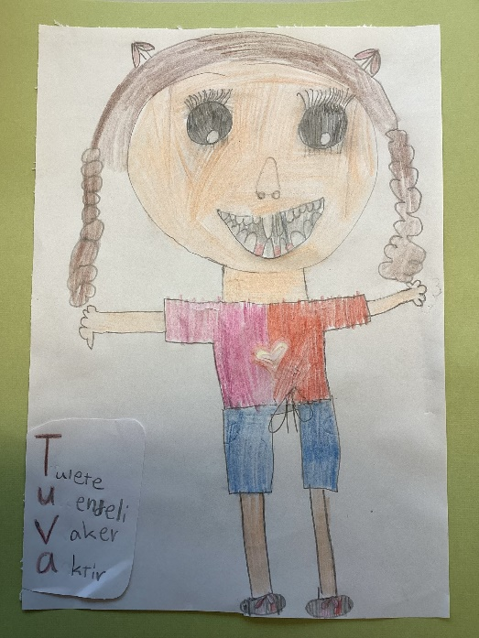
Elevane skal skrive namnet til læringspartnaren loddrett på eit ark. Oppgåva er å skrive eit akrostikon. Det vil seie at alle orda eller setningane i diktet skal starte med bokstavane i namnet til eleven. Klipp ut diktet og lim det på portrettbiletet til læringspartnaren.

La gjerne elevane vise fram og lese diktet sitt om dei ynskjer det.

Heng kunsten fint opp i klasserommet.

